Braas Achat 12V Naturrot Ton-Sanilüfter DN125/110 oben offen

BMI Deutschland BRAAS

Eigenschaften

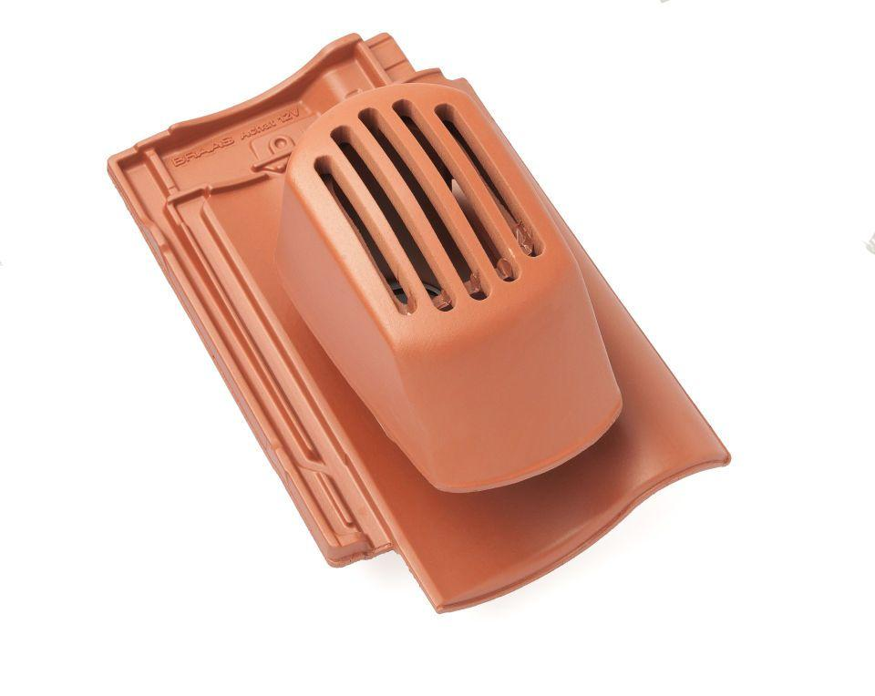

GTIN:

4019503127929

HAN:

09028600

Art Formziegel

Durchgangsziegel

Farbton

rot

Format

Ganzer Ziegel

Oberfläche

engobiert

Breite (mm)

275,00

Länge (mm)

449,00

Farbtonbezeichnung Hersteller

Naturrot